Modelagem de Análise: Diagrama de Classes

Projeto: Moodle
Versão: 1.9.3

Conteúdo
1. Introdução 4
1.1 Diagrama de pacotes 4
2. Diagrama de classes por pacote 4
2.1 Assignment 4
2.2 Block 5
2.3 Choice 5
2.4 Chat 6
2.5 Lesson 6
2.6 Forum 7
2.7 Glossary 7
2.8 Course 8
2.9 Enrol 8
2.10 User 9
2.11 Journal 9
2.12 Message 9
2.13 Question 10
2.14 Quiz 11
2.15 Grade 11
2.16 Group 12
2.17 Hotpot 12
2.18 Wiki 13

Introdução
Este documento especifica uma versão preliminar do diagrama de classes do sistema Moodle, fornecendo aos desenvolvedores as informações necessárias para o projeto e implementação, assim como para a realização dos testes e homologação da aplicação.

Diagrama de pacotes
A completa implementação do sistema Moodle engloba o desenvolvimento de diversas classes correlacionadas. Os grupos de classes mais importantes estão descritos no diagrama de pacotes representado pela figura a seguir.
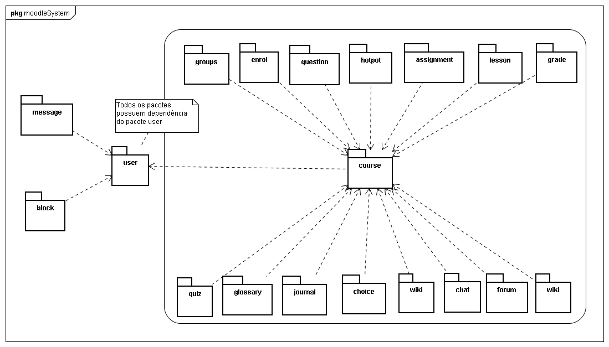

Diagrama de classes por pacote

Assignment
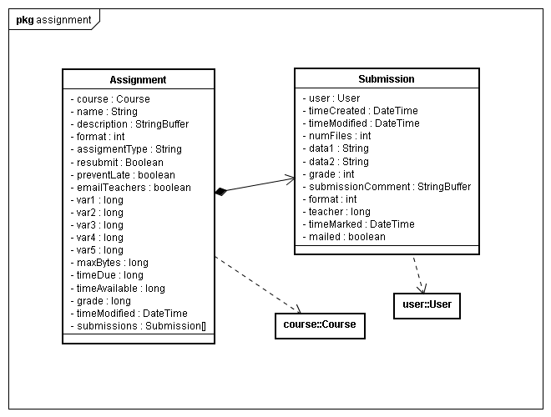

Block
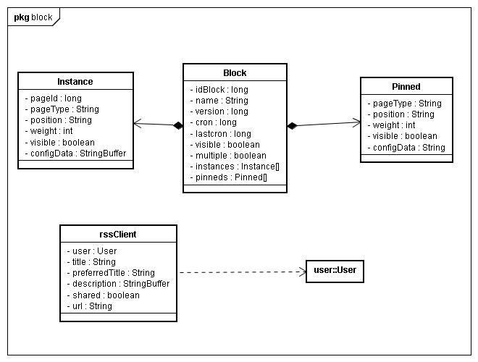

Choice
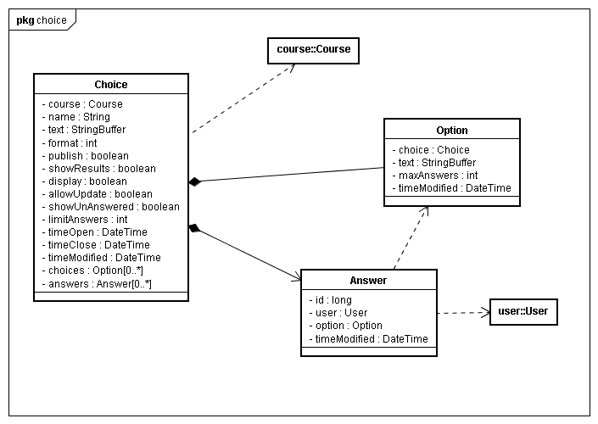

Chat
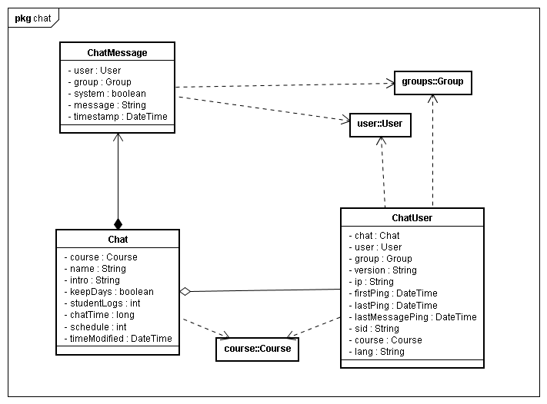

Lesson
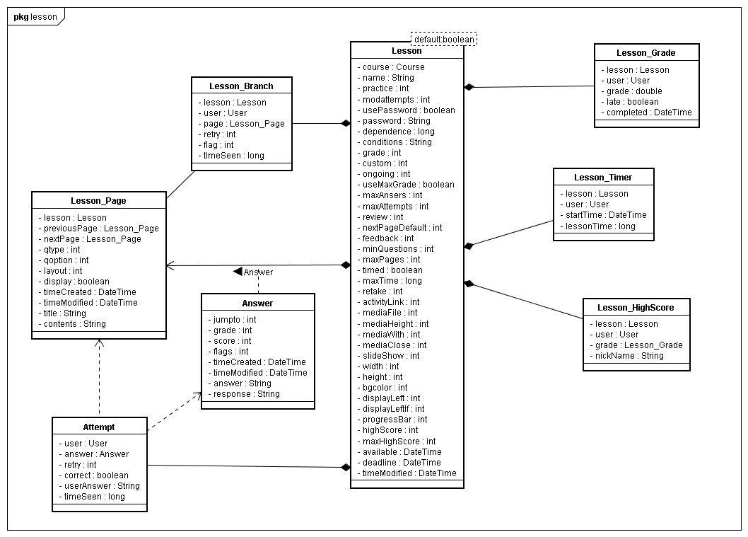

Forum
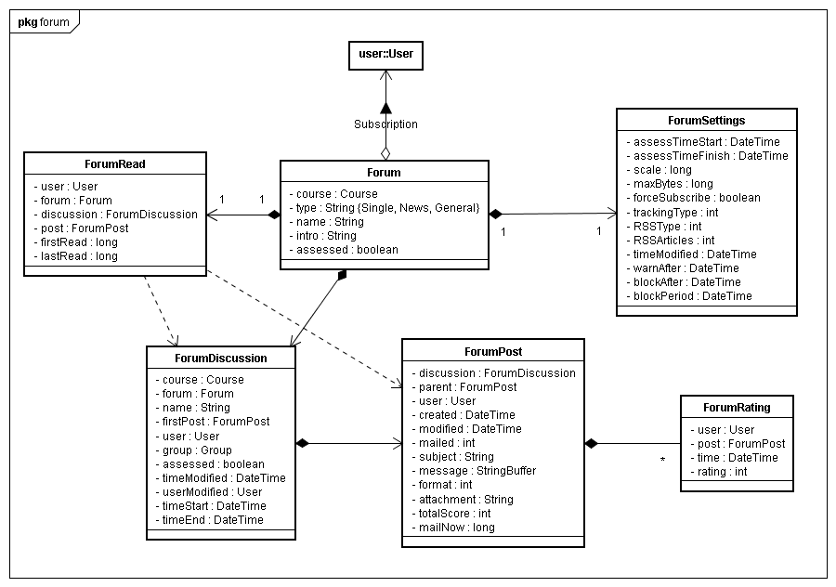

Glossary
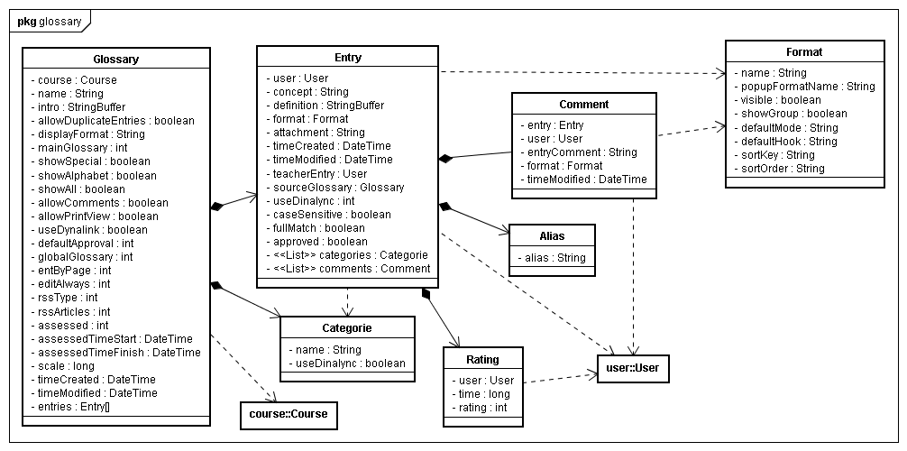

Course
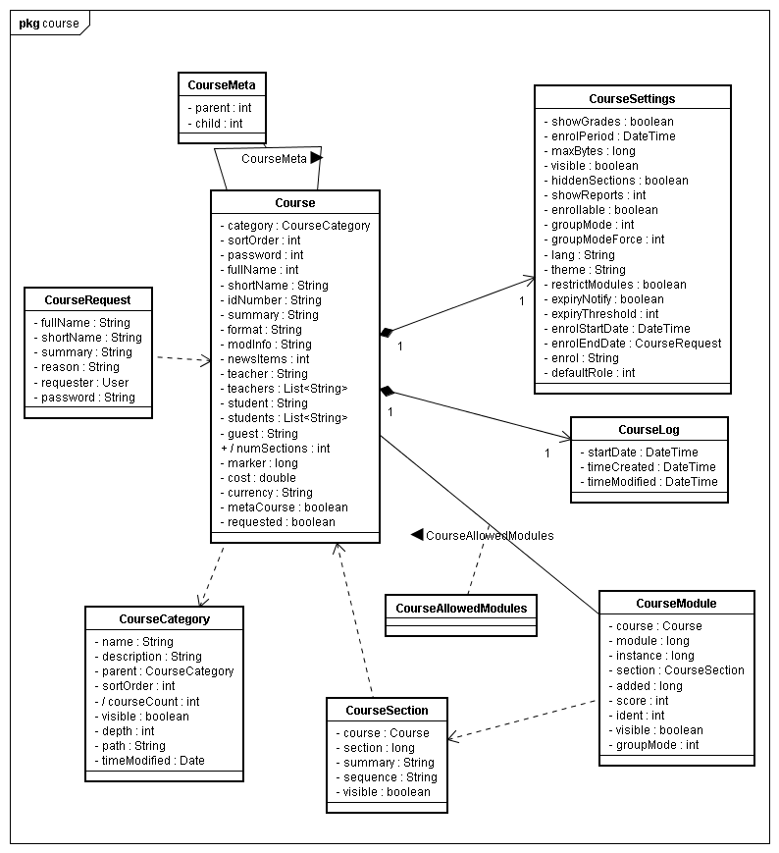

Enrol
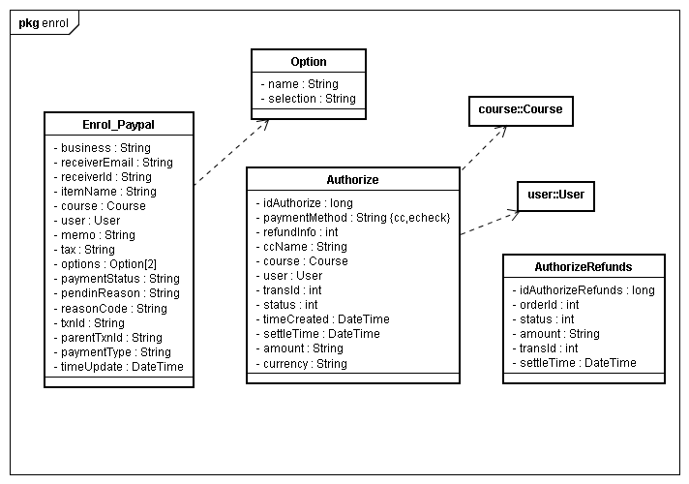

User
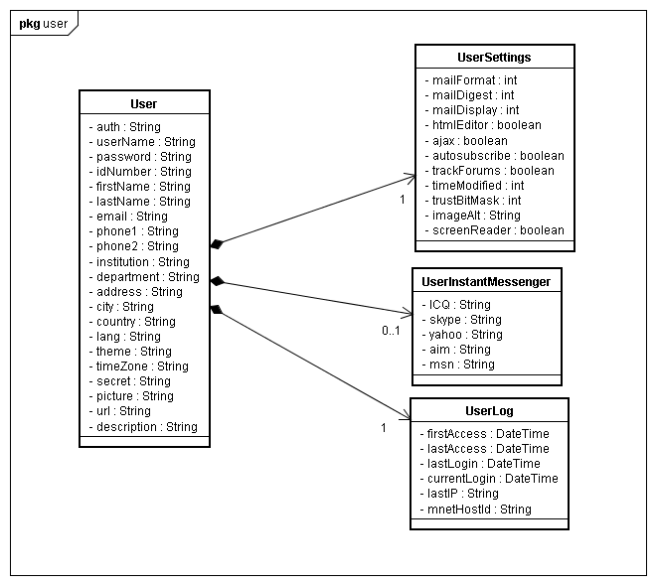

Journal
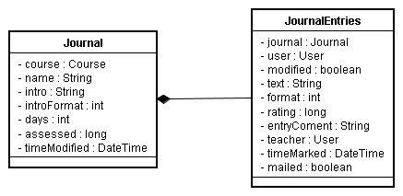

Message
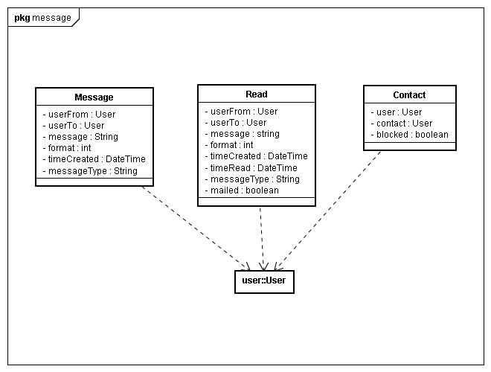

Question
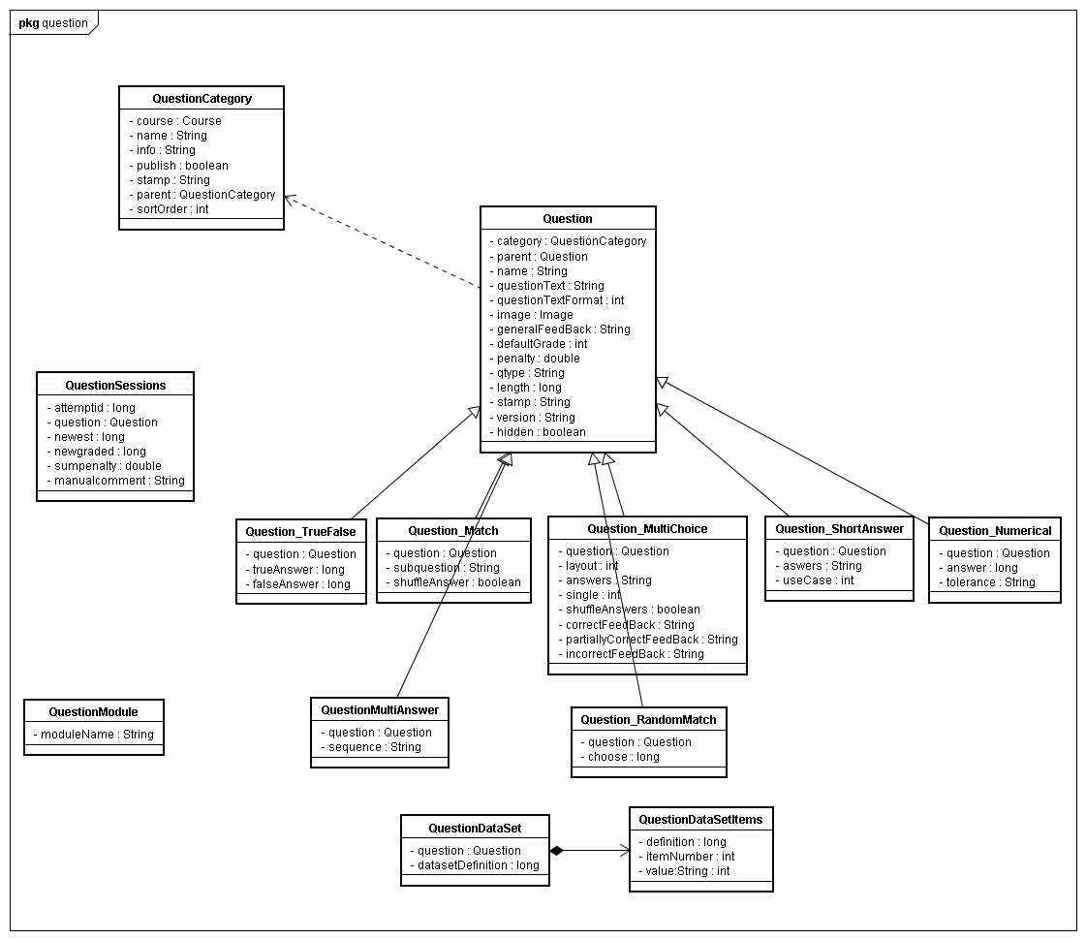

Quiz
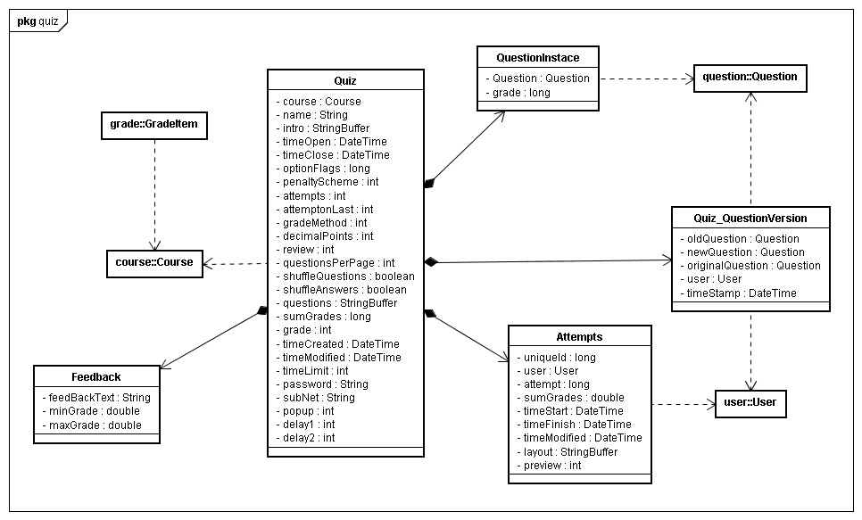

Grade
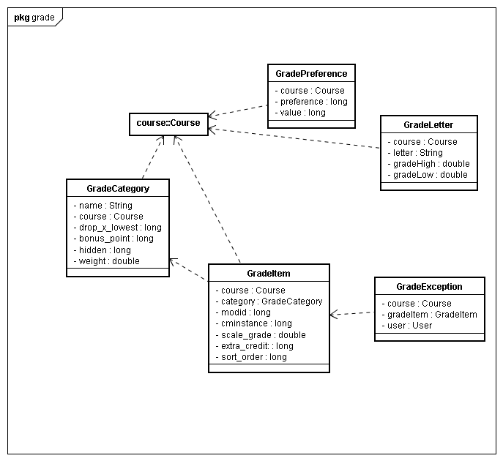

Group
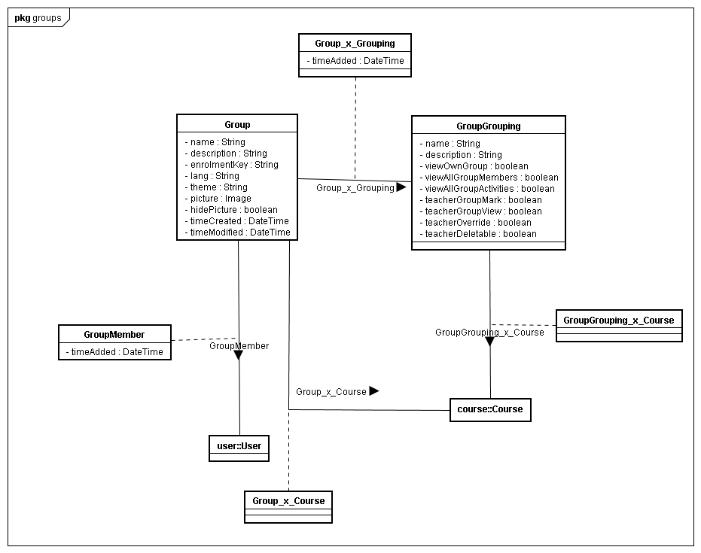

Hotpot
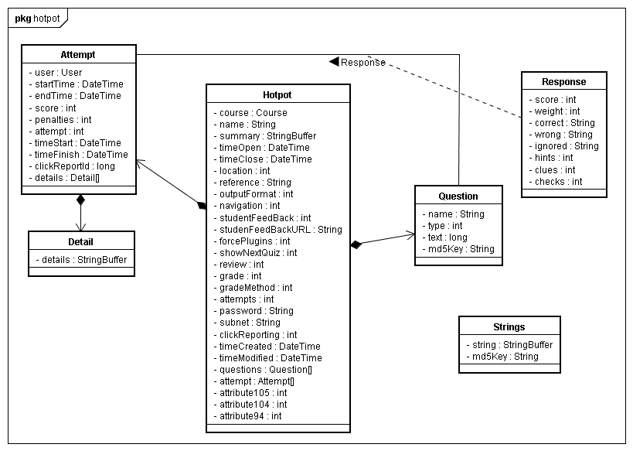

Wiki
